# **Actividad 3: Sistema de control de puerta de cochera**



**CONTROLADORES LOGICOS PROGRAMABLES**

MECATRONICA 5°A

**MAESTRO**: MORAN GARABITO CARLOS

EDUARDO ROBLES VAZQUEZ

VICTOR GABRIEL TAPIA CASILLAS

**PROBLEMA:**

Desarrollar el control de una cochera mediante el uso de un PLC

**OBJETIVO:**

El alumno deberá proponer una solución para el problema presentado aplicando diagramas GRAFCET y Ladder.

**DESARROLLO:**

Primero analizamos el problema propuesto y pasamos a definir nuestras salidas y sensores.

Sensores:

I1 Push button  
I2 CR  
I3 SM1  
I4 SM2  
I5 SB1  
I6 SB2

Actuadores

Q1 Subir puerta  
Q2 Bajar puerta  
Q3 Parar puerta  
Q4 Foco

Ya que hemos definido las salidas y entradas pasamos a crear nuestro GRAFCET.

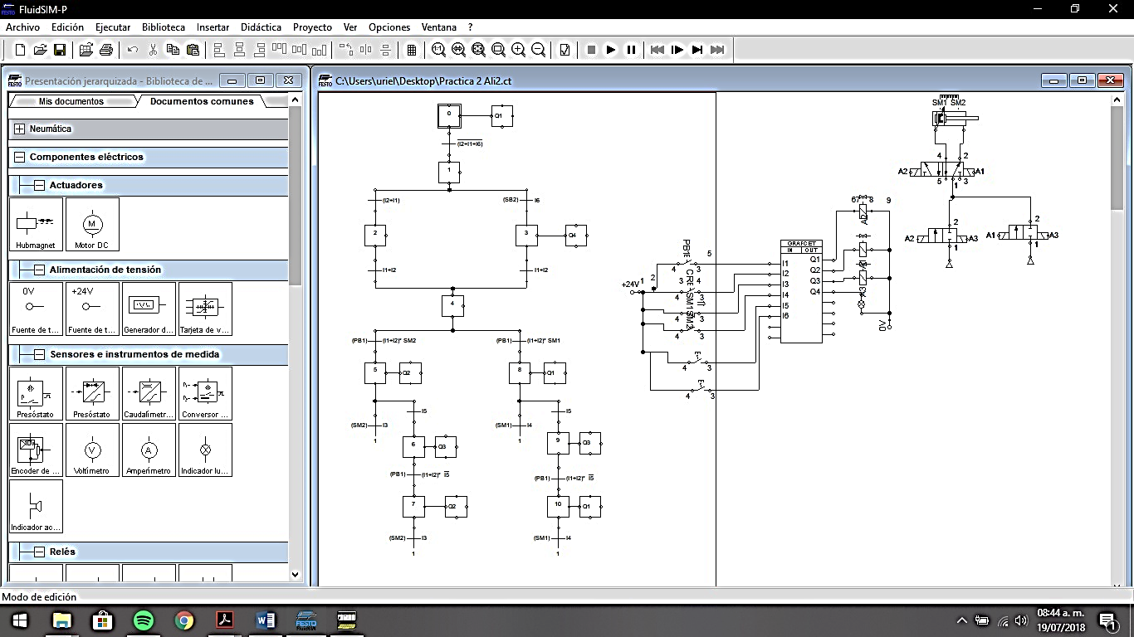

Posteriormente creamos el diagrama de escalera para el cual primero tendremos que dar de alta las variables que utilizaremos y su dirección correspondiente.  
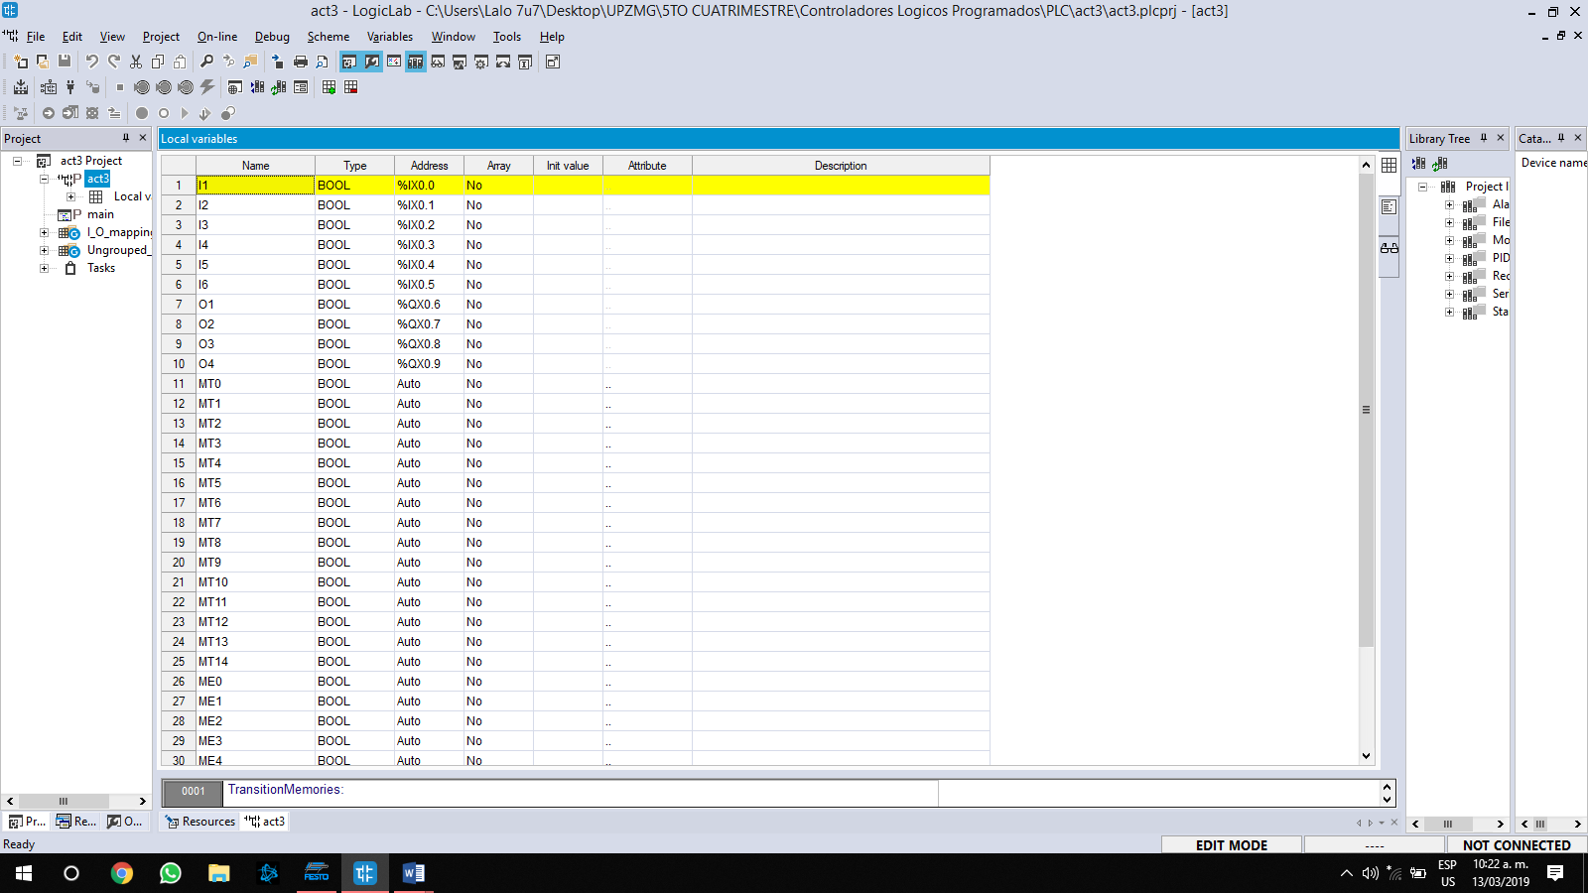  
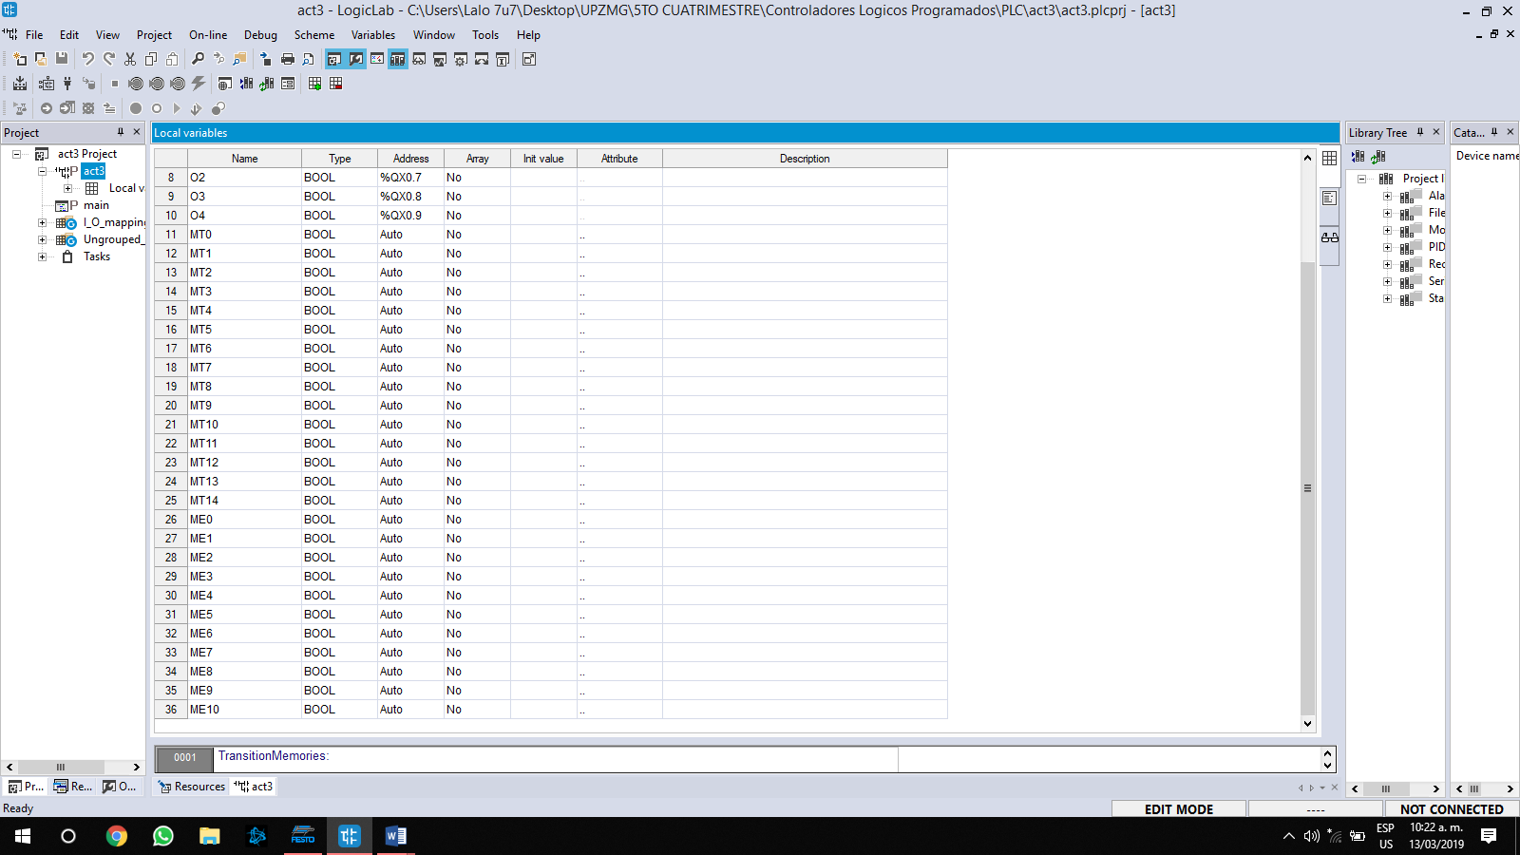

La primera parte de nuestro Ladder consta de las memorias de transición, las cuales son un conjunto de condiciones que necesitan estar activas para que pueda dar paso a la siguiente etapa.

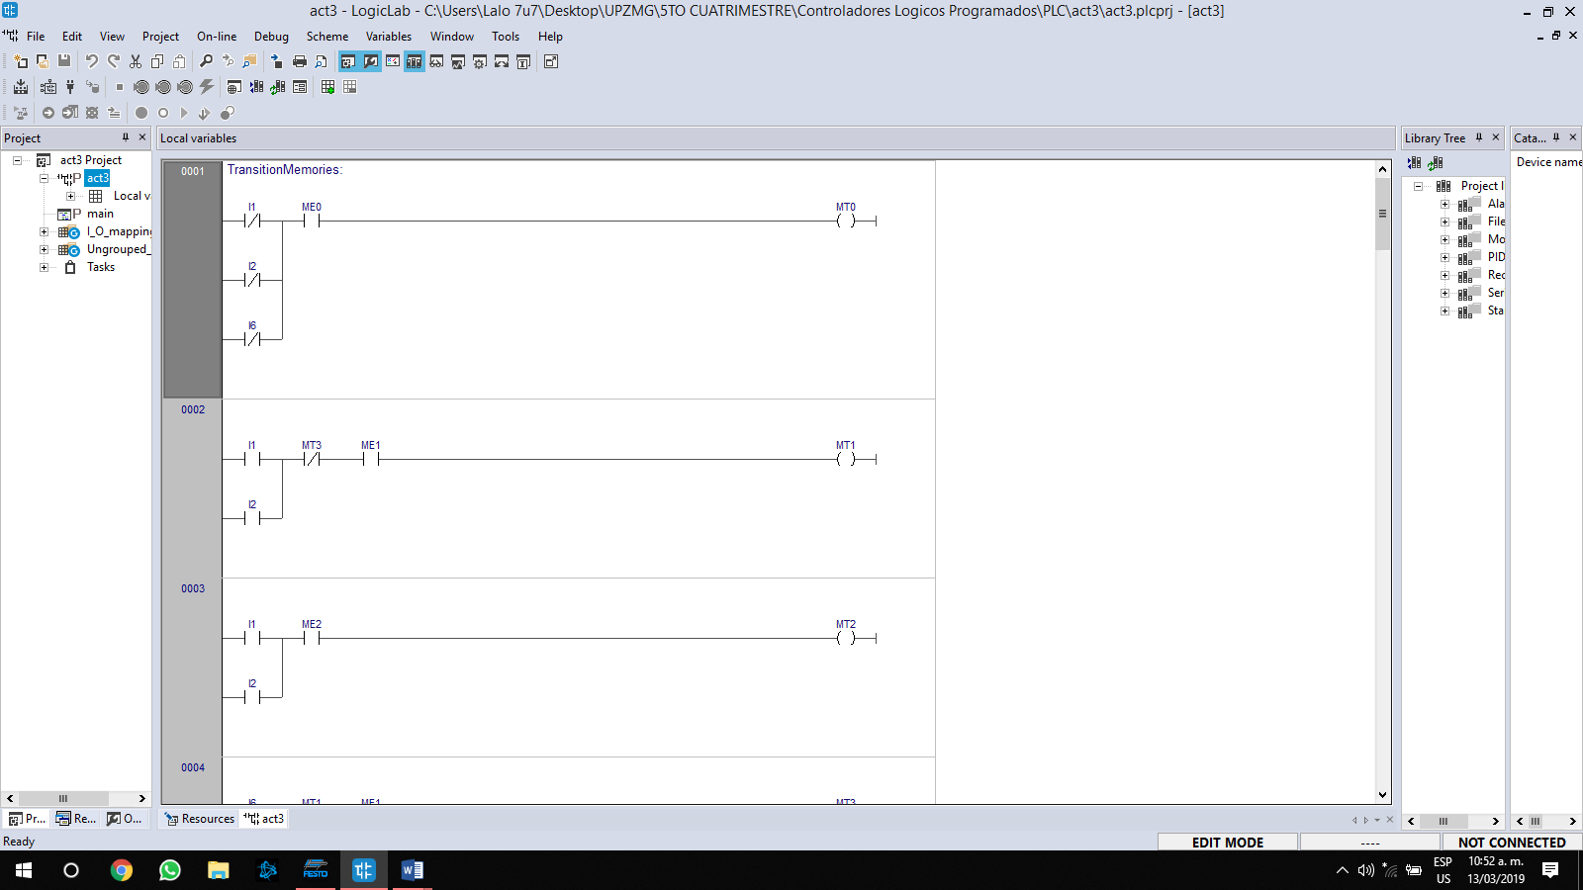  
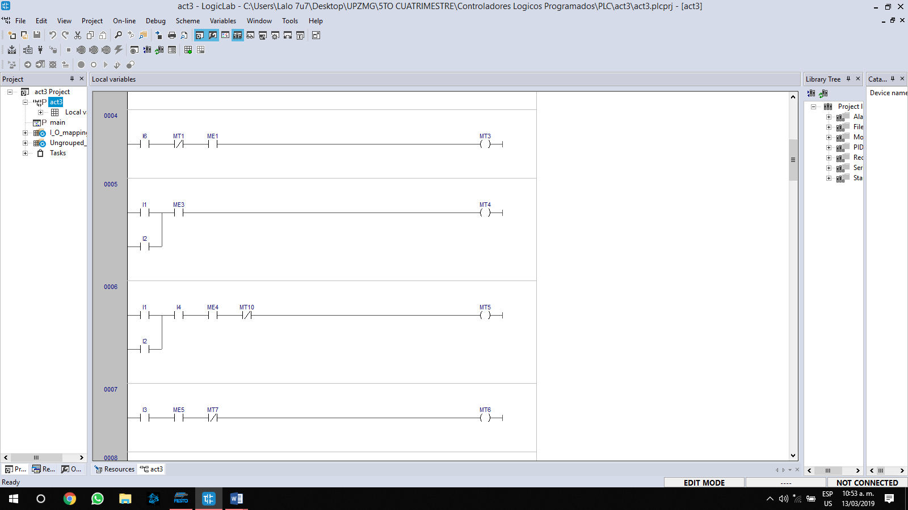  
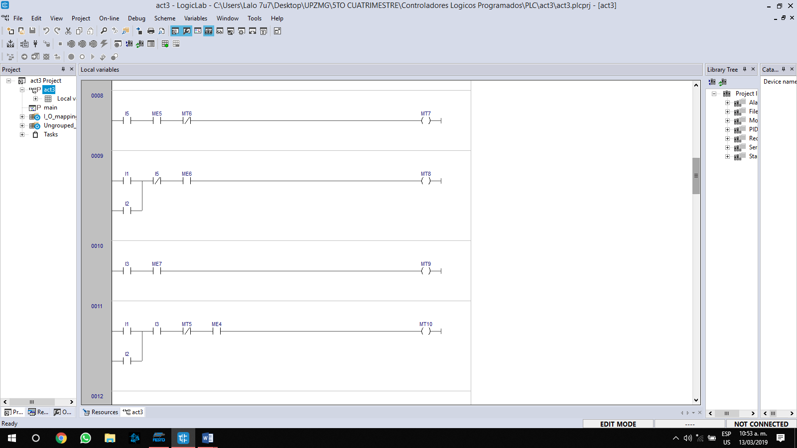  
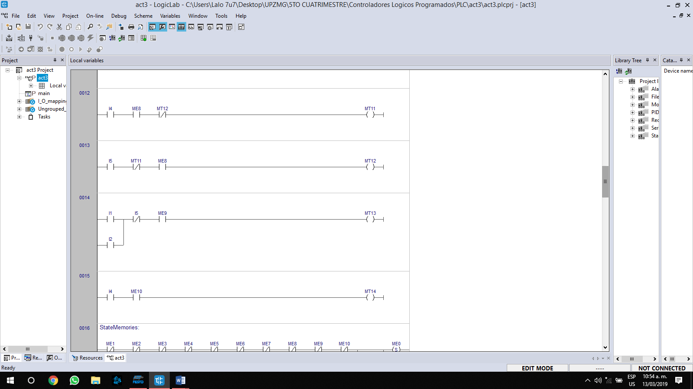

Aquí pasamos a la parte de las memorias de estado donde hay que activar o desactivar para pasar al siguiente estado  
  
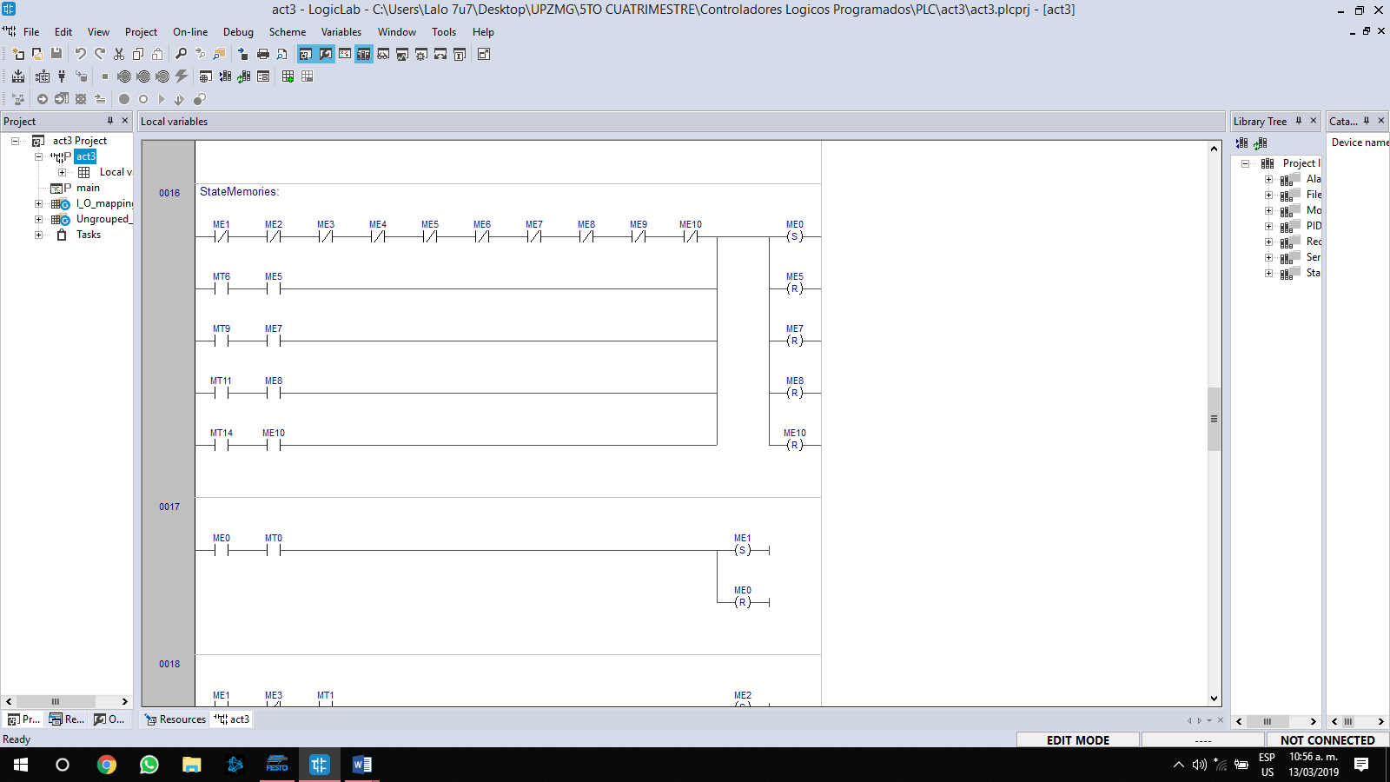  
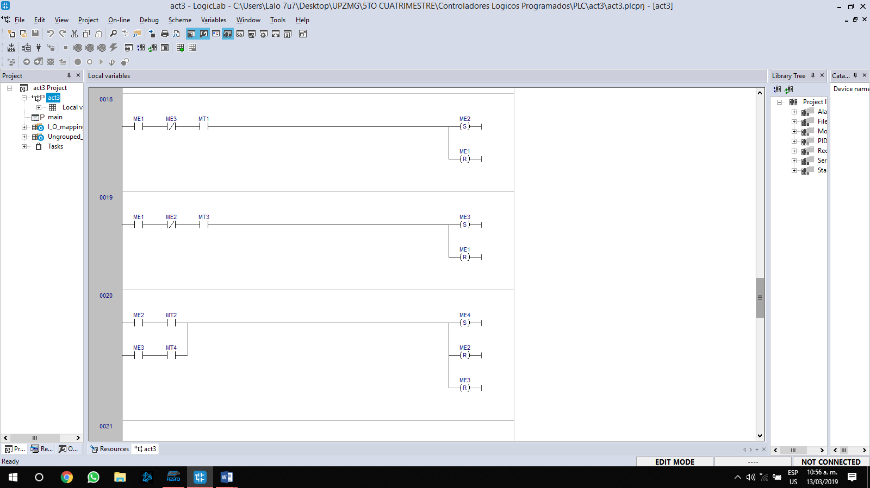  
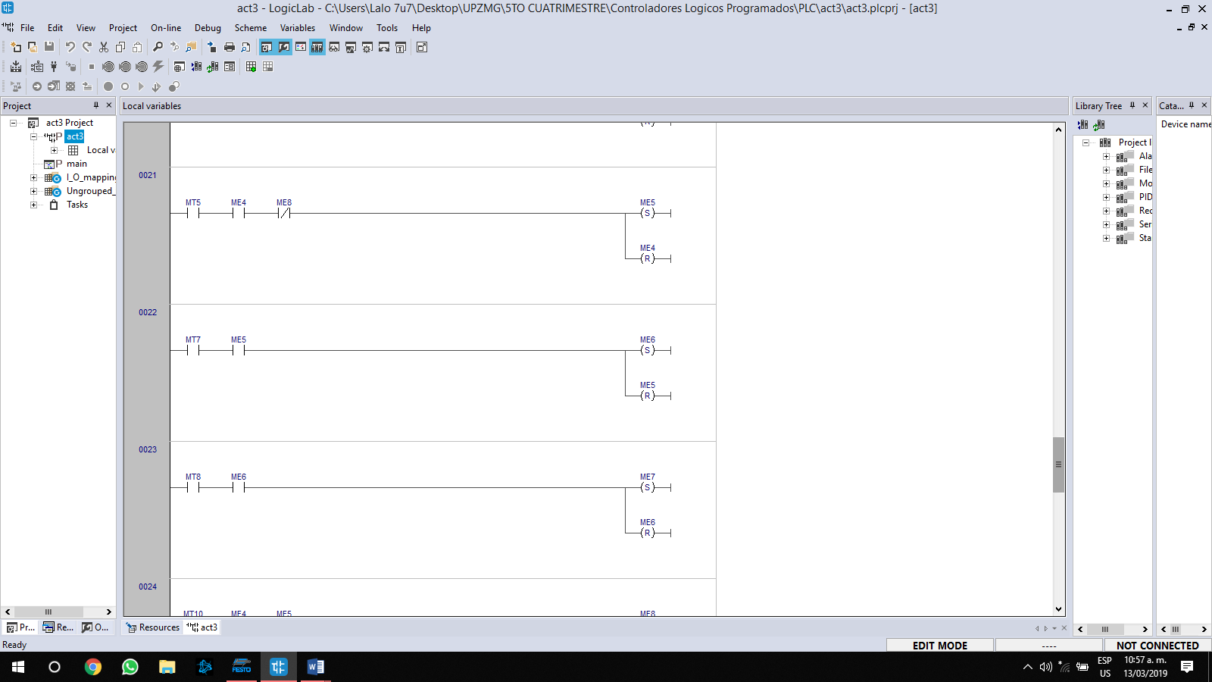  
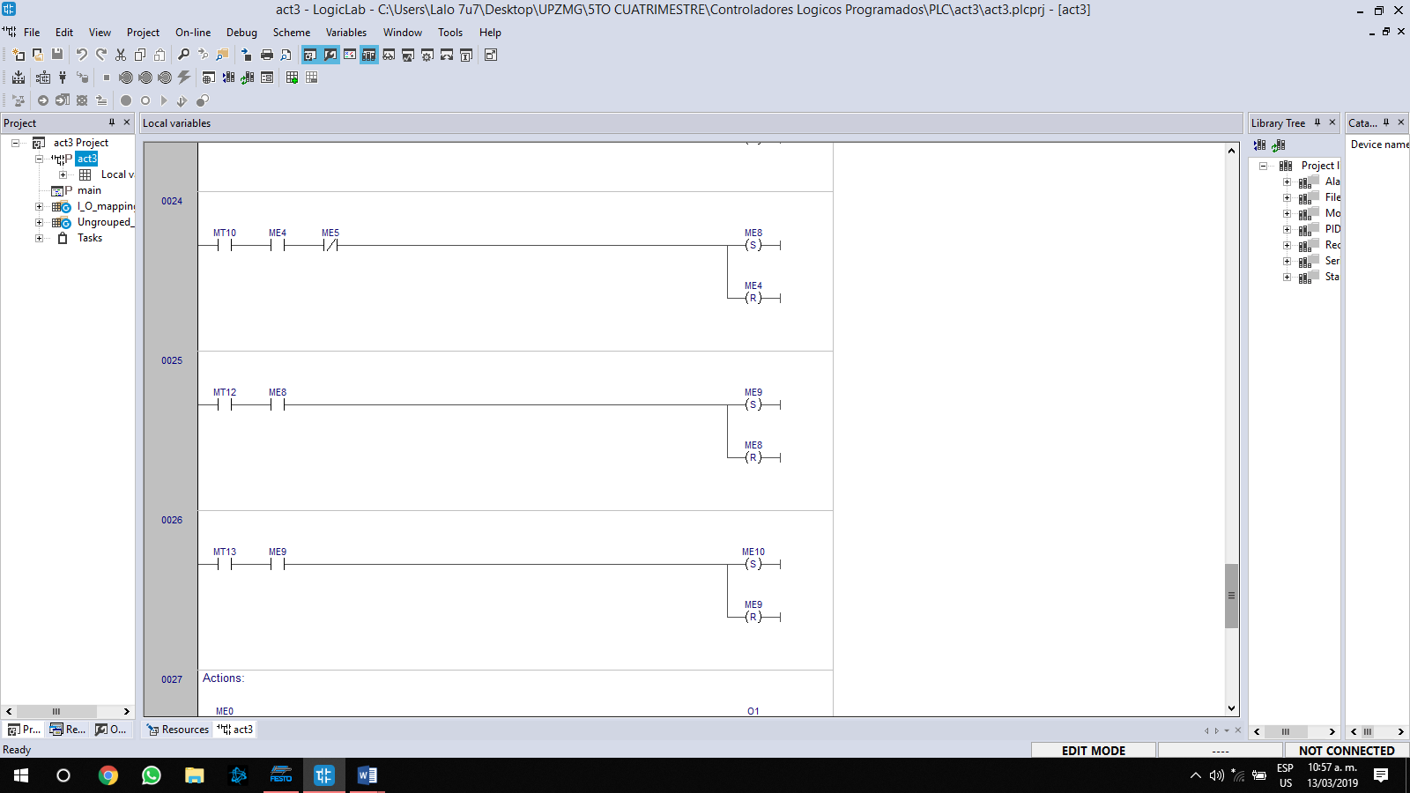

En las acciones declaramos que memorias de estados activan dicha salida.

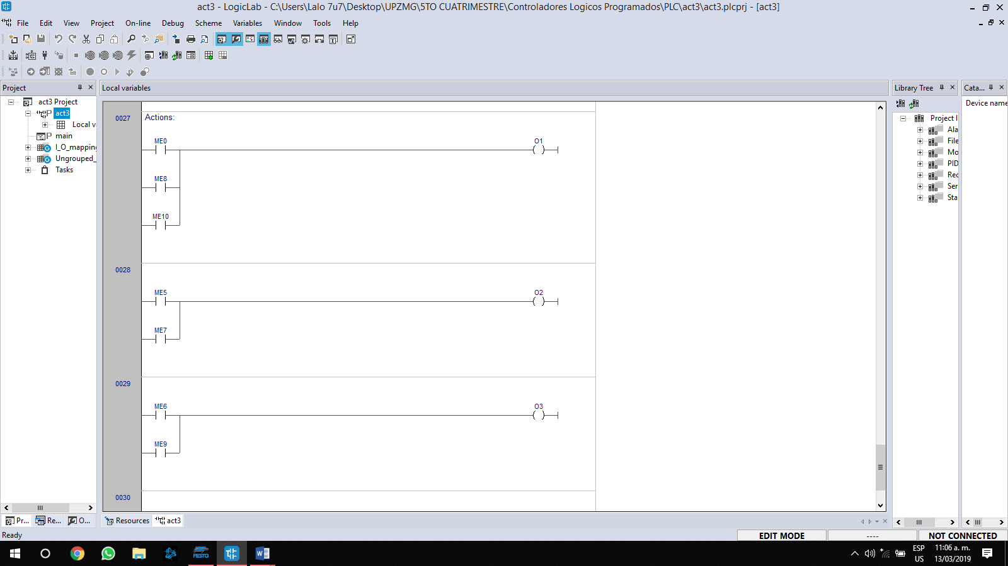  
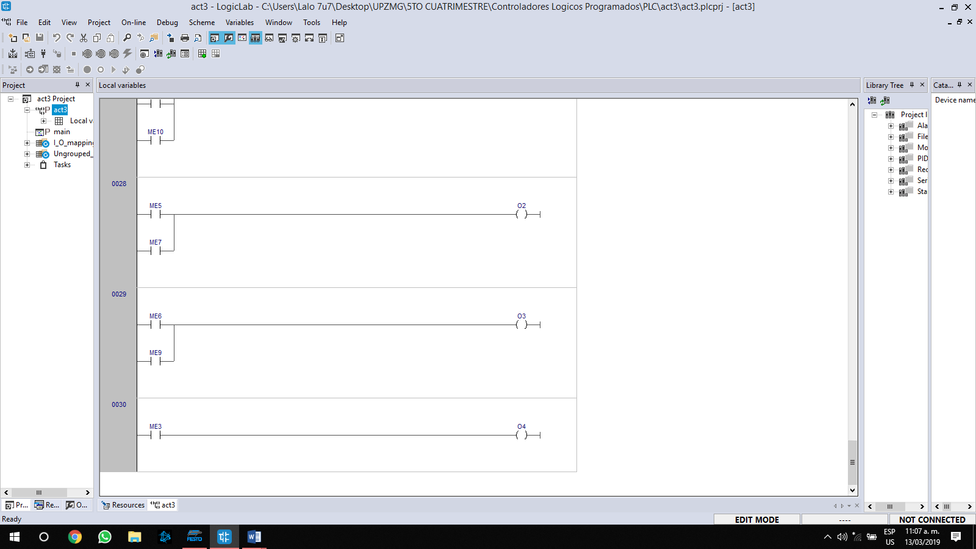

**CONCLUSIONES:**

**Víctor Tapia**: Con esta práctica reforzamos los conocimientos del GRAFCET y diagramas ladder haciendo el problema propuesto.

**Eduardo Robles Vázquez:** En esta actividad a pesar de que no nos sirvió la escalera original a través del GRAFCET nosotros hicimos nuestra propia escalera demostrando que hemos aprendido correctamente y que ya somos capaces de analizar y resolver cualquier práctica de este tipo.

**FIRMA DE ENTREGA**

